**Тезисы выступления**

**Министра физической культуры Чувашской Республики**

**В.В. Петрова**

**на еженедельном совещании по вопросу «Об итогах проведения XLIII открытой Всероссийской массовой лыжной гонки**

**«Лыжня России»**

**Слайд 1.**



Доброе утро, уважаемый Олег Алексеевич, участники совещания!

Прежде чем начать своё выступление, хочу Вам продемонстрировать короткий видеоролик о том, как проходила в Чувашии Всероссийская массовая лыжная гонка «Лыжня России.

**Демонстрация видеоролика**

**Слайд 2.**

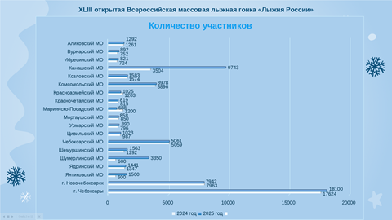

8 февраля Чувашская Республика присоединилась к проведению 43-й открытой Всероссийской массовой лыжной гонки «Лыжня России», посвященной 80-й годовщине Победы в Великой Отечественной войне 1941-1945 годов. Массовые лыжные старты прошли в 19 муниципальных округах. Алатырский и Батыревский муниципальные округа перенесли старты на 22 февраля, Яльчикский муниципальный округ – на 28 февраля, а Порецкий округ на неопределенный срок.

**Слайд 3.**

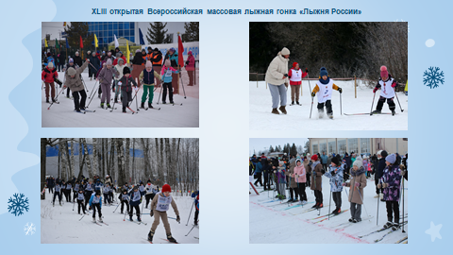

Помимо массовых стартов 8 февраля, на протяжении всей минувшей недели отдельные лыжные старты под эгидой «Лыжни России» проводились во многих образовательных учреждениях, в том числе детских садах, школах, территориальных отделах. К примеру, в Чебоксарах «Лыжня России» проходила на протяжении всей недели – дошкольные и образовательные учреждения на своих территориях проводили отборочные соревнования. Общая численность участников «Лыжни России» в городе Чебоксары составила свыше 18 тысяч человек. Такие мероприятия проводились в большинстве муниципальных образований.

Это свидетельствует о том, что «Лыжня России» за 21-летнюю историю проведения в Чувашии стала значительным событием в спортивной жизни нашей республики, способствующим популяризацию активного спортивного образа жизни.

**Слайд 4.**

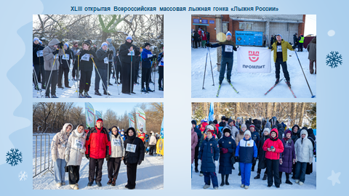

7 февраля в городе Чебоксары на лыжной базе спортивной школы имени Александра Ивановича Тихонова прошел традиционный городской этап Лыжни России. Первыми на старт вышли жители Калининского, Ленинского и Московского районов. Далее старты были даны для сильнейших спортсменов на дистанции 5 километров для юношей и девушек, а также на 10 километров для мужчин и женщин. Победители были награждены дипломами, медалями и кубками, а призеры дипломами и медалями Минспорта России.

**Слайд 5.**

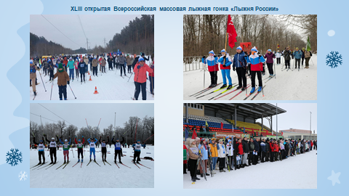

В общей сложности участниками «Лыжни России» в этом году по всей республике стали свыше 62,5 тысяч человек, без учета муниципальных округов, перенесших мероприятие. Самые многочисленные старты состоялись в городах Чебоксары и Новочебоксарск. Среди сельских территорий наибольшее количество своих жителей в мероприятию привлекли Канашский, Комсомольский, Чебоксарский и Шумерлинский муниципальные округа.

Также хочу выразить благодарность коллегам – руководителям министерств и ведомств, которые выехали в курируемые муниципальные округа, приняли участие в муниципальных забегах «Лыжни России».

**Слайд 6.**

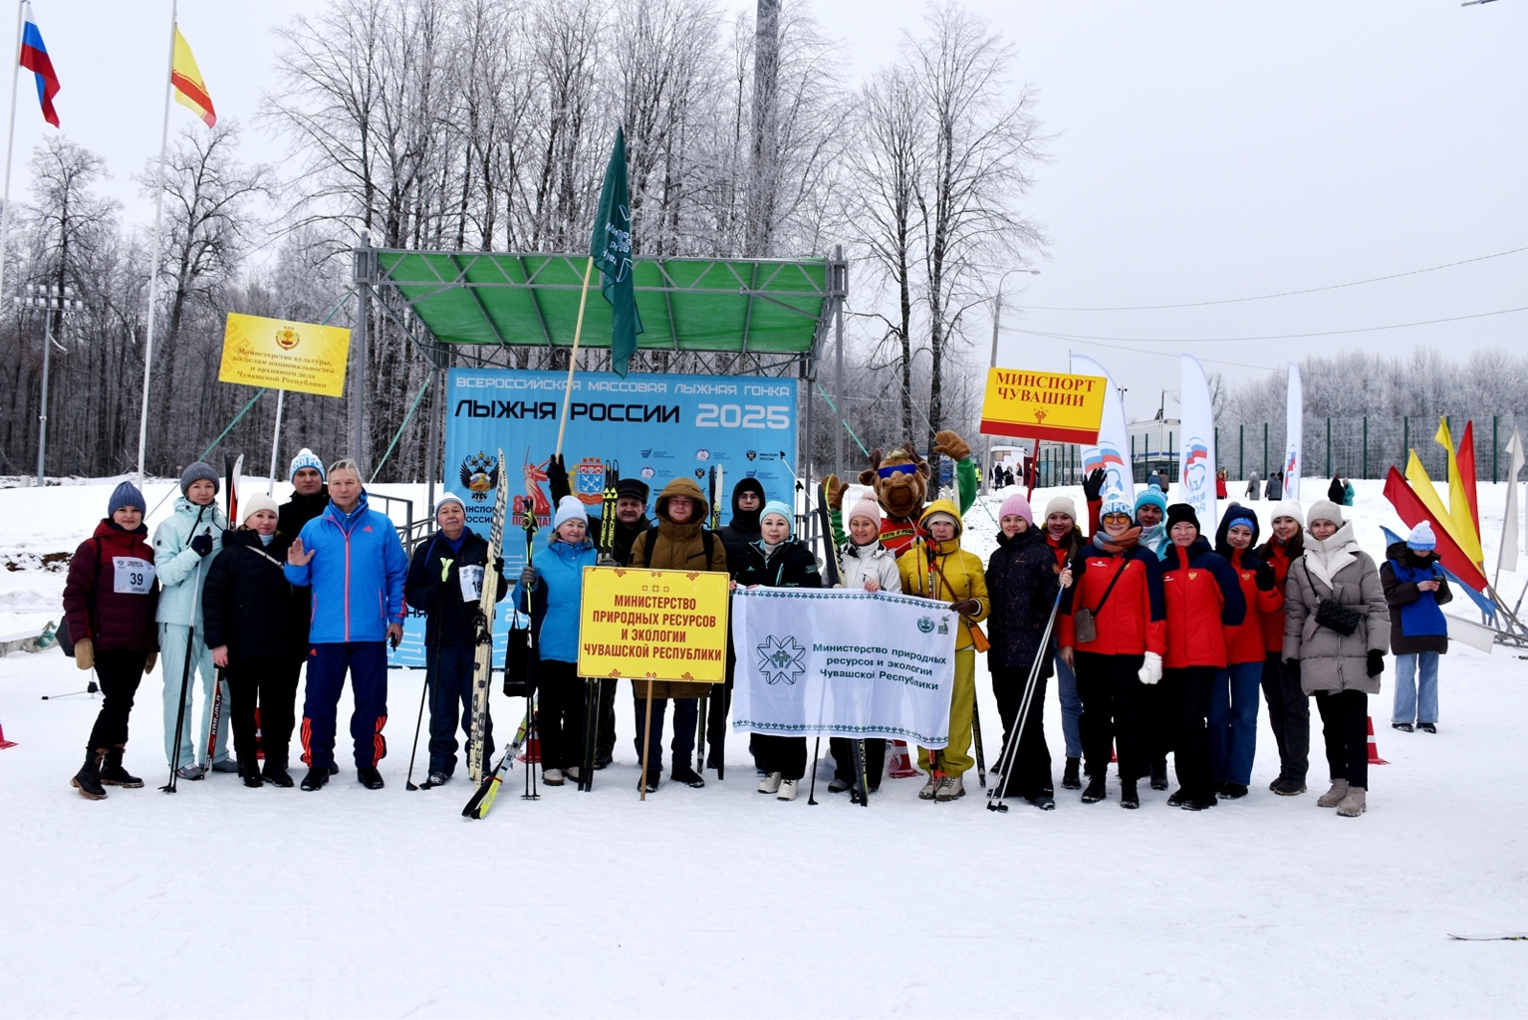

Центральной площадкой проведения «Лыжни России» стал Центр зимних видов спорта республиканской Спортивной школы олимпийского резерва № 2. Настоящих любителей лыжного спорта не испугала даже по-настоящему зимняя погода. На старт с хорошим настроением вышли как взрослые, так и юные участники гонки – это более 1 500 любителей лыжного спорта.

**Слайд 7.**

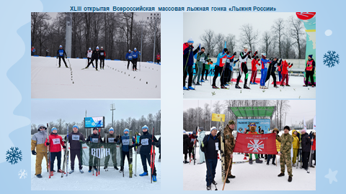

Традиционно гонка открылась забегом руководителей на дистанции протяженностью 2 километра. В числе участников данного забега были Глава Чувашской Республики Олег Алексеевич Николаев, участники специальной военной операции, ветераны боевых действий, представители Фонда «Защитники отечества», депутаты Государственного Совета Чувашской Республики, руководители министерств и ведомств, а также руководители организаций.

**Слайд 8.**

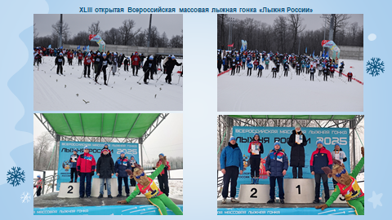

Далее в соответствии с регламентом состоялись гонки на 600 метров для самых юных участников и на 2 километра для школьников, студентов и любителей лыжного спорта. Все победители на каждой дистанции были награждены медалями, дипломами Минспорта Чувашии, а также абонементами для посещения бассейна или тренажерного зала подведомственных спортивных учреждений Минспорта Чувашии.

**Слайд 9.**

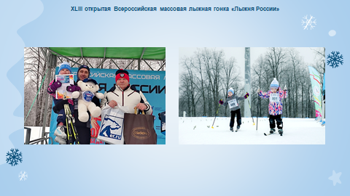

Для самого юного и возрастного участников центрального старта были предусмотрены памятные призы от Чувашского регионального отделения Всероссийской политической партии «Единая Россия». Самым юным участником стала Валерия Бортникова (3 года), самым возрастным участником стал Валерий Александрович Сорокин (1941 года рождения). Ему в августе этого года исполнится 84 года.

**Слайд 10.**

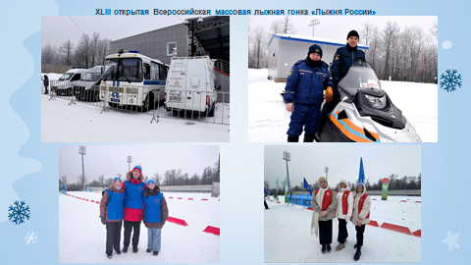

Все старты «Лыжни России» прошли без происшествий с соблюдением требований безопасности и регламента проведения массовых спортивных мероприятий.

Центральный старт в г. Чебоксары обслуживали 2 бригады спортивных врачей, было организовано дежурство машины скорой медицинской помощи. Охрана общественного порядка и обеспечение безопасности осуществлялась сотрудниками МВД по Чувашской Республике, Главного управления МЧС по Чувашской Республике с привлечением сотрудников частного охранного предприятия, а также с привлечением добровольной народной дружины и волонтеров. Случаев травматизма и нарушений общественного порядка не зафиксировано.

**Слайд 11.**

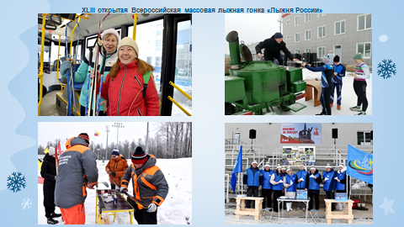

Для удобства участников был организован централизованный подвоз на комфортабельных автобусах. Всем участникам предоставлялись теплые помещения для переодевания, горячий чай и гречневая каша. Для любителей лыжных гонок была организована зона для подготовки лыж.

Также в рамках центрального старта сотрудниками физкультурно-оздоровительного центра «Белые камни» была проведена акция «Письмо солдату», в ходе которой все желающие смогли выразить свои слова поддержки участникам специальной военной операции. Все письма руководитель спортивного центра «Белые камни» передаст в Союз женщин Чувашии для их последующей доставки в зону СВО.

**Слайд 12.**

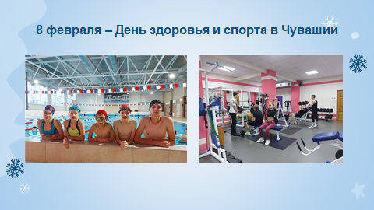

Кроме «Лыжни России» 8 февраля в Чувашии состоялся очередной День здоровья и спорта. В этот день услуги республиканских и муниципальных спортивных сооружений предоставлялись населению на безвозмездной основе. Традиционно, самыми востребованными были плавательные бассейны, ледовые катки и тренажёрные залы. Кроме того, было организовано свыше 84 спортивных мероприятий. Услугами спортсооружений на безвозмездной основе воспользовались более 62 тысяч человек. Экономическая выгода для жителей в общей сложности составила более 5 млн 800 тыс. рублей.

**Слайд 13.**

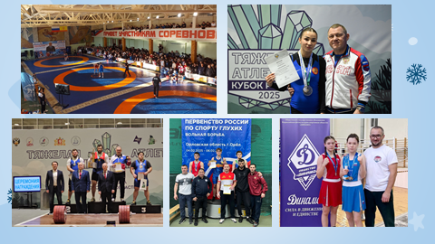

Прошедшая неделя также была богата спортивными событиями. Наши спортсмены показали высокие результаты на соревнованиях окружного и всероссийского уровней.

Традиционно в Чебоксарах на базе профильной республиканской Спортивной школы олимпийского резерва №5 прошли **юношеское и юниорское первенства Приволжского федерального округа по спортивной борьбе в дисциплине «вольная борьба».** Участвовало около 600 спортсменов из всех 14 регионов Поволжья. Чувашию представляли порядка 140 спортсменов из 13 муниципальных округов. Результаты достойные – в общей сложности представители Чувашии **завоевали 38 медалей разного достоинства, из них 10 золотых.** По итогам будет сформирована сборная команда Чувашии для участия в первенствах России среди юношей и девушек до 18 лет, юниоров и юниорок до 21 года, которые пройдут 22-27 марта в городе Орел.

Особая гордость за представительниц тяжелой атлетики. На завершившемся в воскресенье в Свердловской области **Кубке России среди мужчин и женщин спортсмены Чувашии завоевали три серебряные** **медали**, показав достаточно высокие результаты и обеспечив себе место в составе сборной команды России. Серебряными призёрами Кубка России в своих весовых категориях стали **Полина Андреева, Алана Скрипко и Тимур Мариев.**

Победу на первенстве России по спорту глухих в дисциплине «вольная борьба», прошедшего в городе Орел, завоевал **Кирилл Казаков**. Наш спортсмен был лучшим в весовой категории до 79 кг.

**Четыре медали** завоевали наши боксеры на **Всероссийских соревнованиях по боксу**, проходивших под эгидой спортивного общества «Динамо» во Владимирской области.

**Ульяна Пудовкина одержала победу, Марина Ефремова, Яна Осипова и Анна Филипова** стали призерами этих престижных соревнований.

Не могут не радовать и результаты в игровых видах спорта. **Женская баскетбольная команда Чувашии «ЧГУ-Атланта»** в выездной серии игр в Красноярском крае **оформила победный дубль** над местной баскетбольной командой «Енисей».

Безусловно, за каждой медалью стоит невероятный труд спортсменов, тренеров, работников спортивных учреждений. Я поздравляю всех причастных с очередными спортивными достижениями. Со своей стороны мы будем и дальше создавать условия для занятия массовым спортом и спортом высших достижений.

Спасибо за внимание.